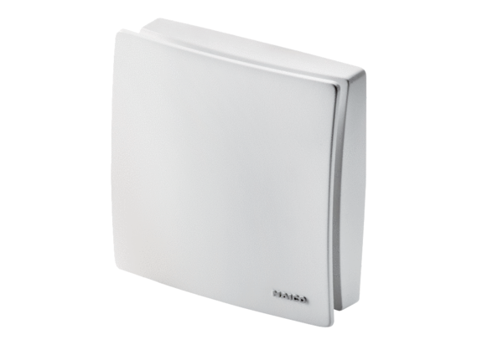Kryt ABD ECA 100 ipro 3Sortiment: A
Typové číslo: E059.2022.9200Výrobce: MAICO

